Приложение №1
к правилам землепользования и застройки сельского поселения
«Ага-Хангил»
(согласно п 6.1, статьи 30 Градостроительного кодекса
Российской Федерации от 29.12.04 г. №1190-ФЗ в ред. от 23.04.2018 г.)

ОПИСАНИЕ МЕСТОПОЛОЖЕНИЯ ГРАНИЦЫ
РЕКРЕАЦИОННОЙ ТЕРРИТОРИАЛЬНОЙ ЗОНЫ
СЕЛЬСКОГО ПОСЕЛЕНИЯ «АГА-ХАНГИЛ»
МР «МОГОЙТУЙСКИЙ РАЙОН»
(предполагаемого перевода из зоны сельскохозяйственного назначения в зону ограниченного градостроительного использования – рекреационную зону) используемой для организации мест активного отдыха граждан, туризма

ОПИСАНИЕ МЕСТОПОЛОЖЕНИЯ ГРАНИЦ
территориальной зоны
Зона рекреаций (ОИ)
Сведения об объекте
№ п/п | Характеристики объекта | Описание характеристик
1 | 2 | 3
1 | Местоположение объекта | СП «Ага-Хангил» муниципального района «Могойтуйский район» Забайкальского края
2 | Площадь объекта ± величина погрешности определения площади (P ± ΔP), кв.м. | 32447 ± 18
3 | Иные характеристики объекта | Виды разрешенного использования земельных участков в зоне СЗ (коды согласно Классификатору видов разрешенного использования земельных участков, утверждаемому в соответствии со статьей 7 Земельного кодекса Российской Федерации) следующие: 1.0 (ведение сельского хозяйства. Содержание данного вида разрешенного использования включает в себя содержание видов разрешенного использования с кодами 1.1-1.20, в том числе размещение зданий и сооружений, используемых для хранения и переработки сельскохозяйственной продукции); 5.2 (размещение баз и палаточных лагерей для проведения походов и экскурсий по ознакомлению с природой, пеших и конных прогулок, устройство троп и дорожек, размещение щитов с познавательными сведениями об окружающей природной среде); 6.7 (размещение объектов электросетевого хозяйства, за исключением объектов энергетики, размещение которых предусмотрено содержанием вида разрешенного использования с кодом 3.1); 13.0 (земельные участки общего назначения) земельные участки, являющиеся имуществом общего пользования и предназначенные для общего использования правообладателями земельных участков, расположенных в границах территории ведения гражданами садоводства или огородничества для собственных нужд, и (или) для размещения объектов капитального строительства, относящихся к имуществу общего пользования.  Зона ограниченного градостроительного использования (ОИ) видов территориальных зон могут быть отнесены территории природных объектов, на которых возможно размещение градостроительных объектов как временных, так и постоянных, в том числе: зоны размещения курортов и иных аналогичных по назначению объектов; зоны размещения гидротехнических сооружений; участки земель лесного фонда. Для данных территорий указывается буквенный символ - кода ограниченного градостроительного использования (ОИ)). Для данной группы видов территориальных зон градостроительные регламенты не устанавливаются. Требования к осуществлению градостроительной деятельности в зонах данных видов регламентируются нормативными правовыми актами Российской Федерации. При расположении земельных участков и (или) объектов капитального строительства в пределах данной территориальной зоны полностью или частично в границах установленных зон с особыми условиями использования территорий (сведения о которых внесены в Единый государственный реестр недвижимости) на указанные участки и объекты распространяются ограничения использования территорий, установленные для указанных зон с особыми условиями использования территорий постановлениями Правительства Российской Федерации, принятыми в соответствии с главой 19 Земельного кодекса Российской Федерации.  Ко второй группе зон относятся рекреационная зона, хозяйственная зона и зона обслуживания посетителей, формируемые при специальном зонировании особо охраняемых природных территорий, расположенных на территории сельского поселения в соответствии с законодательством об особо охраняемых природных территориях.  Виды разрешенного использования земельных участков (коды согласно Классификатору видов разрешенного использования земельных участков, утверждаемому в соответствии со статьей 7 Земельного кодекса Российской Федерации) в данной группе видов территориальных зон следующие: 3.9.1. (размещение объектов капитального строительства, предназначенных для наблюдений за физическими и химическими процессами, происходящими в окружающей среде, определения ее гидрометеорологических, агрометеорологических и гелиогеофизических характеристик, уровня загрязнения атмосферного воздуха, почв, водных объектов, в том числе по гидробиологическим показателям, и околоземного - космического пространства, зданий и сооружений, используемых в области гидрометеорологии и смежных с ней областях (доплеровские метеорологические радиолокаторы, гидрологические посты и другие)); 5.2 (размещение баз и палаточных лагерей для проведения походов и экскурсий по ознакомлению с природой, пеших и конных прогулок, устройство троп и дорожек, размещение щитов с познавательными сведениями об окружающей природной среде; осуществление необходимых природоохранных и природовосстановительных мероприятий); 5.2.1. (размещение пансионатов, туристических гостиниц, кемпингов, домов отдыха, не оказывающих услуги по лечению, а также иных зданий, используемых с целью извлечения предпринимательской выгоды из предоставления жилого помещения для временного проживания в них; размещение детских лагерей); 5.3 (обустройство мест охоты и рыбалки, в том числе размещение дома охотника или рыболова, сооружений, необходимых для восстановления и поддержания поголовья зверей или количества рыбы); 5.4 (размещение сооружений, предназначенных для причаливания, хранения и обслуживания яхт, катеров, лодок и других маломерных судов); 6.1 (осуществление геологических изысканий; 6.7 (размещение объектов электросетевого хозяйства, за исключением объектов энергетики, размещение которых предусмотрено содержанием вида разрешенного использования с кодом 3.1); 7.0 (размещение различного рода путей сообщения и сооружений, используемых для перевозки людей или грузов, либо передачи веществ в границах водоохранных зон); 7.2 (размещение автомобильных дорог вне границ населенного пункта, размещение объектов капитального строительства, необходимых для обеспечения автомобильного движения, посадки и высадки пассажиров и их сопутствующего обслуживания, оборудование земельных участков для стоянок автомобильного транспорта, а также для размещения депо (устройства мест стоянок) автомобильного транспорта, осуществляющего перевозки людей в зонах предназначенных для оздоровления человека); 9.2 (использование, в том числе с их извлечением, для лечения и оздоровления человека природных лечебных ресурсов (месторождения минеральных вод, лечебные грязи, рапой лиманов и озер, особый климат и иные природные факторы и условия, которые используются или могут использоваться для профилактики и лечения заболеваний человека), а также охрана лечебных ресурсов от истощения и уничтожения в границах первой зоны округа горно-санитарной или санитарной охраны лечебно-оздоровительных местностей и курорта); 9.2.1. (размещение санаториев и профилакториев, обеспечивающих оказание услуги по лечению и оздоровлению населения; обустройство лечебно-оздоровительных местностей (пляжи, бюветы, места добычи целебной грязи); размещение лечебно-оздоровительных лагерей); 10.0 (деятельность по заготовке, первичной обработке и вывозу древесины и недревесных лесных ресурсов, охрана и восстановление лесов и иные цели. Содержание данного вида разрешенного использования включает в себя содержание видов разрешенного использования с кодами 10.1-10.4); 11.3 (размещение гидротехнических сооружений, необходимых для эксплуатации водохранилищ (плотин, водосбросов, водозаборных, водовыпускных и других гидротехнических сооружений, судопропускных сооружений, рыбозащитных и рыбопропускных сооружений, берегозащитных сооружений).

ОПИСАНИЕ МЕСТОПОЛОЖЕНИЯ ГРАНИЦ
территориальной зоны
Зона рекреаций
Сведения о местоположении границ объекта
1. Система координат МСК-75, зона 3
2. Сведения о характерных точках границ объекта
Обозначение характерных точек границ | Координаты, м |  | Метод определения координат и средняя квадратическая погрешность положения характерной точки (M_{t}), м | Описание обозначения точки
Обозначение характерных точек границ | Х | У |  | Описание обозначения точки
1 | 2 | 3 | 4 | 5
1 | 556 411,70 | 3 230 390,61 | картометрический, 2.0 | -
2 | 556 398,64 | 3 230 411,38 | картометрический, 2.0 | -
3 | 556 352,45 | 3 230 480,04 | картометрический, 2.0 | -
4 | 556 262,27 | 3 230 479,08 | картометрический, 2.0 | -
5 | 556 203,42 | 3 230 460,44 | картометрический, 2.0 | -
6 | 556 230,51 | 3 230 428,54 | картометрический, 2.0 | -
7 | 556 189,78 | 3 230 411,38 | картометрический, 2.0 | -
8 | 556 171,03 | 3 230 432,94 | картометрический, 2.0 | -
9 | 556 169,98 | 3 230 458,21 | картометрический, 2.0 | -
10 | 556 152,94 | 3 230 456,58 | картометрический, 2.0 | -
11 | 556 142,55 | 3 230 434,52 | картометрический, 2.0 | -
12 | 556 160,28 | 3 230 425,26 | картометрический, 2.0 | -
13 | 556 165,89 | 3 230 412,32 | картометрический, 2.0 | -
14 | 556 160,48 | 3 230 389,04 | картометрический, 2.0 | -
15 | 556 100,30 | 3 230 386,44 | картометрический, 2.0 | -
16 | 556 072,64 | 3 230 411,04 | картометрический, 2.0 | -
17 | 556 047,80 | 3 230 398,51 | картометрический, 2.0 | -
18 | 556 062,56 | 3 230 365,83 | картометрический, 2.0 | -
19 | 556 044,57 | 3 230 345,21 | картометрический, 2.0 | -
20 | 556 078,38 | 3 230 299,10 | картометрический, 2.0 | -
21 | 556 104,03 | 3 230 321,67 | картометрический, 2.0 | -
22 | 556 111,99 | 3 230 313,33 | картометрический, 2.0 | -
23 | 556 107,56 | 3 230 305,17 | картометрический, 2.0 | -
24 | 556 134,38 | 3 230 270,86 | картометрический, 2.0 | -
25 | 556 147,79 | 3 230 267,29 | картометрический, 2.0 | -
26 | 556 155,69 | 3 230 277,80 | картометрический, 2.0 | -
27 | 556 136,40 | 3 230 302,31 | картометрический, 2.0 | -
28 | 556 173,91 | 3 230 335,48 | картометрический, 2.0 | -
29 | 556 193,69 | 3 230 307,55 | картометрический, 2.0 | -
30 | 556 212,39 | 3 230 317,67 | картометрический, 2.0 | -
31 | 556 183,43 | 3 230 373,94 | картометрический, 2.0 | -
32 | 556 213,88 | 3 230 378,67 | картометрический, 2.0 | -
33 | 556 254,57 | 3 230 395,27 | картометрический, 2.0 | -
34 | 556 279,74 | 3 230 369,46 | картометрический, 2.0 | -
35 | 556 287,12 | 3 230 348,90 | картометрический, 2.0 | -
36 | 556 302,62 | 3 230 339,09 | картометрический, 2.0 | -
37 | 556 304,80 | 3 230 355,62 | картометрический, 2.0 | -
38 | 556 339,79 | 3 230 389,59 | картометрический, 2.0 | -
39 | 556 339,87 | 3 230 389,30 | картометрический, 2.0 | -
40 | 556 339,58 | 3 230 389,23 | картометрический, 2.0 | -
41 | 556 339,50 | 3 230 389,51 | картометрический, 2.0 | -
42 | 556 133,80 | 3 230 333,53 | картометрический, 2.0 | -
43 | 556 133,88 | 3 230 333,23 | картометрический, 2.0 | -
44 | 556 133,59 | 3 230 333,15 | картометрический, 2.0 | -
45 | 556 133,51 | 3 230 333,44 | картометрический, 2.0 | -
1 | 556 411,70 | 3 230 390,61 | картометрический, 2.0 | -

36

ОПИСАНИЕ МЕСТОПОЛОЖЕНИЯ ГРАНИЦ
территориальной зоны
Зона рекреаций
План границ объекта
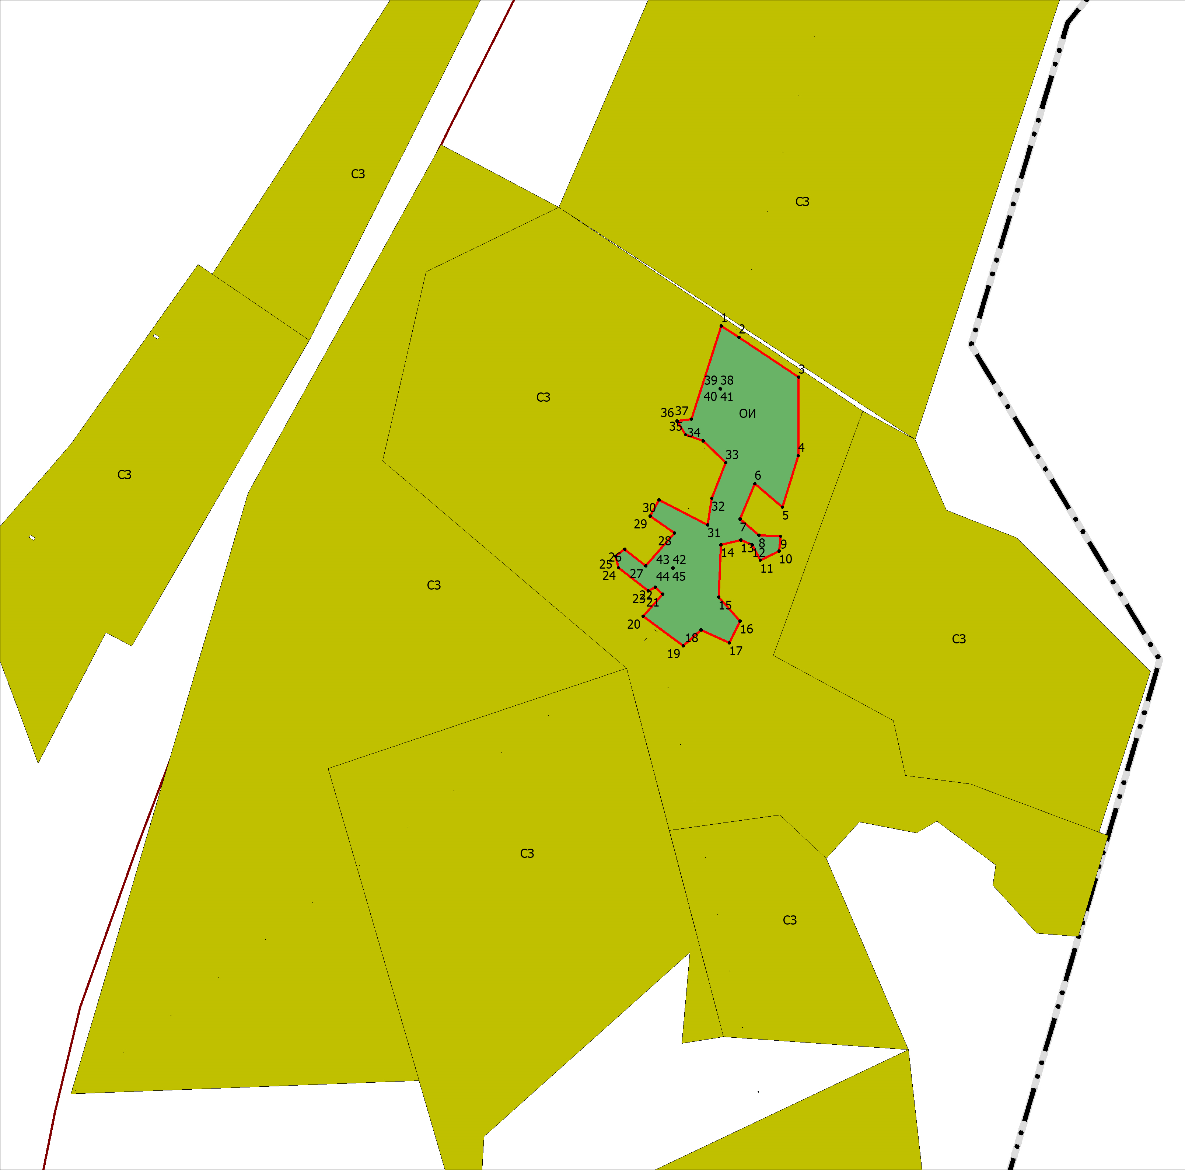

Масштаб 1 : 5000

Используемые условные знаки и обозначения:
- граница территориальной зоны;
•4 – характерная точка границы и ее номер
Подпись _____________ Сокол-Номоконов Э.Н., Генеральный директор | Дата « ___ » __________ 20 __ г.
Место для оттиска печати лица, составившего описание местоположения границ объекта

Прохождение границы |  | Описание прохождения границы
от точки | до точки | Описание прохождения границы
1 | 2 | 3
1 | 2 | Следует под дирекционным углом122° 9,7'на расстояние 24,53м.
2 | 3 | Следует под дирекционным углом123° 55,8'на расстояние 82,75м.
3 | 4 | Следует под дирекционным углом180° 36,6'на расстояние 90,19м.
4 | 5 | Следует под дирекционным углом197° 34,5'на расстояние 61,73м.
5 | 6 | Следует под дирекционным углом310° 20,3'на расстояние 41,85м.
6 | 7 | Следует под дирекционным углом202° 50,8'на расстояние 44,2м.
7 | 8 | Следует под дирекционным углом131° 0,7'на расстояние 28,57м.
8 | 9 | Следует под дирекционным углом92° 22,8'на расстояние 25,29м.
9 | 10 | Следует под дирекционным углом185° 27,8'на расстояние 17,12м.
10 | 11 | Следует под дирекционным углом244° 46,8'на расстояние 24,38м.
11 | 12 | Следует под дирекционным углом332° 25,4'на расстояние 20м.
12 | 13 | Следует под дирекционным углом293° 26,3'на расстояние 14,1м.
13 | 14 | Следует под дирекционным углом256° 55,0'на расстояние 23,9м.
14 | 15 | Следует под дирекционным углом182° 28,4'на расстояние 60,24м.
15 | 16 | Следует под дирекционным углом138° 21,1'на расстояние 37,02м.
16 | 17 | Следует под дирекционным углом206° 46,1'на расстояние 27,82м.
17 | 18 | Следует под дирекционным углом294° 18,4'на расстояние 35,86м.
18 | 19 | Следует под дирекционным углом228° 53,8'на расстояние 27,36м.
19 | 20 | Следует под дирекционным углом306° 15,0'на расстояние 57,18м.
20 | 21 | Следует под дирекционным углом41° 20,7'на расстояние 34,17м.
21 | 22 | Следует под дирекционным углом313° 39,9'на расстояние 11,53м.
22 | 23 | Следует под дирекционным углом241° 30,2'на расстояние 9,28м.
23 | 24 | Следует под дирекционным углом308° 0,9'на расстояние 43,55м.
24 | 25 | Следует под дирекционным углом345° 5,6'на расстояние 13,88м.
25 | 26 | Следует под дирекционным углом53° 4,1'на расстояние 13,15м.
26 | 27 | Следует под дирекционным углом128° 12,2'на расстояние 31,19м.
27 | 28 | Следует под дирекционным углом41° 29,2'на расстояние 50,07м.
28 | 29 | Следует под дирекционным углом305° 18,4'на расстояние 34,22м.
29 | 30 | Следует под дирекционным углом28° 25,3'на расстояние 21,26м.
30 | 31 | Следует под дирекционным углом117° 14,0'на расстояние 63,29м.
31 | 32 | Следует под дирекционным углом8° 49,8'на расстояние 30,82м.
32 | 33 | Следует под дирекционным углом22° 11,6'на расстояние 43,95м.
33 | 34 | Следует под дирекционным углом314° 16,8'на расстояние 36,05м.
34 | 35 | Следует под дирекционным углом289° 44,7'на расстояние 21,84м.
35 | 36 | Следует под дирекционным углом327° 40,2'на расстояние 18,34м.
36 | 37 | Следует под дирекционным углом82° 29,2'на расстояние 16,67м.
37 | 38 | Следует под дирекционным углом44° 9,2'на расстояние 48,77м.
38 | 39 | Следует под дирекционным углом285° 25,3'на расстояние 0,3м.
39 | 40 | Следует под дирекционным углом193° 34,2'на расстояние 0,3м.
40 | 41 | Следует под дирекционным углом105° 56,7'на расстояние 0,29м.
41 | 42 | Следует под дирекционным углом195° 13,4'на расстояние 213,18м.
42 | 43 | Следует под дирекционным углом284° 55,9'на расстояние 0,31м.
43 | 44 | Следует под дирекционным углом195° 25,3'на расстояние 0,3м.
44 | 45 | Следует под дирекционным углом105° 25,3'на расстояние 0,3м.
45 | 1 | Следует под дирекционным углом11° 36,8'на расстояние 284м.

